Я шёл по дороге и сзади себя услыхал крик. Кричал мальчик-пастух. Он бежал полем и на кого-то показывал.Я поглядел и увидал — по полю бегут два волка: один матёрый, другой молодой. Молодой нёс на спине зарезанного ягнёнка, а зубами держал его за ногу. Матёрый волк бежал позади.Когда я увидал волков, я вместе с пастухом побежал за ними, и мы стали кричать. На наш крик прибежали мужики с собаками.
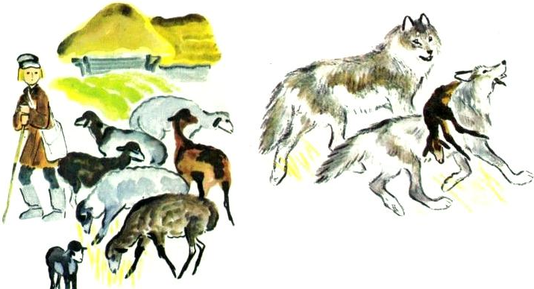Как только старый волк увидал собак и народ, он подбежал к молодому, выхватил у него ягнёнка, перекинул себе на спину, и оба волка побежали скорее и скрылись из глаз.Тогда мальчик стал рассказывать, как было дело: из оврага выскочил большой волк, схватил ягнёнка, зарезал его и понёс.Навстречу выбежал волчонок и бросился к ягнёнку. Старый отдал нести ягнёнка молодому волку, а сам налегке побежал возле.Только когда пришла беда, старый оставил ученье и сам взял ягнёнка.

